Технология развития критического мышления в преподавании экономических вопросов и уроках экономики

Тихомирова Ирина Николаевна
учитель истории и обществознания
Муниципальное общеобразовательное
учреждение средняя общеобразовательная
школа № 3 г. Углич Ярославской обл.

Чтобы повысить эффективность и качество учебного процесса, необходимо использовать современные образовательные технологии. Одной из технологий, базирующейся на позициях деятельного активного подхода к построению педагогического процесса, является технология развития критического мышления.

Данная система обучения гарантирует освоение стандарта образования и продвижение на более высокий уровень обучения. Обучающийся имеет возможность самореализовываться и это способствует мотивации к учению.
Это технология, при которой учебный процесс организован на основе взаимодействия учащихся друг с другом, с педагогом.

Целью технологии развития критического мышления является умение принимать правильные решения на основе анализа имеющейся информации.

Методами данной технологии у обучающихся развивается мышление, внимание, память, самостоятельная поисковая, исследовательская и творческая деятельность; умение графически оформлять текстовой материал; формируются коммуникативные компетенции и способность к сотрудничеству.

Основой технологии является трёхфазовая структура урока: вызов, осмысление, рефлексия.

Выделим наиболее эффективные приемы технологии развития критического мышления на уроках экономики и обществознания.

1. Для развития умения воспринимать информацию можно использовать прием «Знаю - хочу узнать – узнал». Это работа с таблицей на стадии вызова. Обучающиеся заполняют первую графу таблицы (что я знаю по теме: это могут быть какие-то ассоциации, исторические сведения, предположения), после обсуждения полученных результатов в классе обучающиеся сами формулируют цели урока: что я хочу узнать? и заполняют 2 графу. После изучения темы соотносят полученную информацию с той, что была у них в начале урока, учатся рефлексировать собственную мыслительную деятельность.
Знаю | Хочу узнать | Узнал

2.Прием Инсерт.
Этот прием является средством, позволяющим ученику отслеживать свое понимание прочитанного задания, текста. Учеников надо познакомить с рядом маркировочных знаков и предложить им по мере чтения ставить их карандашом на полях специально подобранного и распечатанного текста или учебника.
Затем заполняют таблицу, количество граф которой соответствует числу значков маркировки (если позволяет время на уроке)
И обязательно обсудить записи, внесённые в таблицу.
8 класс обществознание. Тема «Виды налогов. Подоходный налог.»
V – уже знал | + новое | - думал иначе | ? – есть вопрос
Платят физические лица.  Ставка 13% | Введен впервые в Великобритании  Уильямом Питом,18 век.В России в1812 г  но отменен 1820, и введен снова в 1991г. | Не подлежат обложению милиция, военные, пожарные | Льготное обложение

3.Прием «Толстые и тонкие вопросы»10 класс Экономика Тема «Деньги» применяю таблицу тонких и толстых вопросов.Вопросы, на которые можно дать однозначный ответ (тонкие вопросы), и те, на которые ответить столь определенно не возможно (Толстые вопросы). Толстые вопросы – это проблемные вопросы, предполагающие неоднозначные ответы.

«Тонкие» вопросы | «Толстые» вопросы
Кто? Что? Когда? Может? Будет?  Мог ли? Верно ли? Согласны ли вы? | Дайте три объяснения почему?  Объясните почему?  Что будет если? В чем различие?

4.Прием Кластер
Кластер (гроздь): предполагает выделение смысловых единиц текста и его графическое оформление в виде грозди.
Важно в тексте, с которым работаешь:
Выделить главную смысловую единицу в виде ключевого слова или словосочетания (тема).
Выделить связанные с ключевым словом смысловые единицы (категорий информации).
Конкретизировать категории мнениями и фактами, которые содержаться в осваиваемой информации.
При изучении темы «Ресурсы» 7 класс составляем кластер
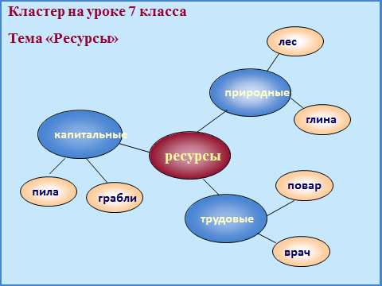

5.Прием Фишбоун
Наиболее эффективно «рыбная кость» применяется на уроках обобщения и систематизации полученных знаний. Схема «Фишбоун» или «Рыбий скелет». Данная графическая техника помогает структурировать процесс. Более глубоко, поставить цели, показать внутренние связи между разными частями проблемы. Голова – вопрос темы, верхние косточки – основные понятия темы, нижние косточки – суть понятий, хвост – вывод урока. Записи должны быть краткими, представлять собой ключевые слова или фразы, отражающие суть. Можно заполнять: (Верх - причины, низ - следствия и т.п.).
Фишбоун на уроке обществознания 8 класс. Тема «Деньги»

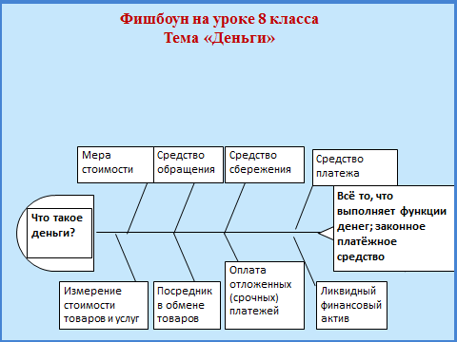

6.Прием свот-анализ
Задача SWOT-анализа — дать описание ситуации, относительно которой нужно принять какое-либо решение. Выводы, сделанные на его основе, носят описательный характер без рекомендаций и расстановки приоритетов.
SWOT – анализ на уроке экономики в 10 классе.
Тема «Типы экономических систем»
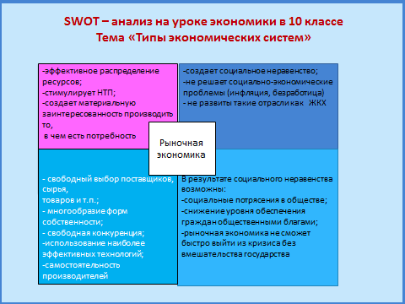

Технология РКМ схематичностью и наглядностью своих приемов, графической организацией материала позволяет не только разнообразить урок, сделать его нестандартным, но и достичь конкретных образовательных результатов.

Отслеживая внедрение элементов технологии критического мышления в свою педагогическую деятельность и анализируя проведенные уроки с использованием данной технологии, я пришла к выводу, что использование приемов технологии ТРКМ активизирует познавательную деятельность обучающихся. Дети учатся более вдумчиво, дольше удерживают идеи в памяти, осмысленно работают с новым материалом, учатся вырабатывать собственное мнение, подкреплять его фактами, самостоятельно размышлять.

Список литературы.
1. Бутенко А.В., Ходос Е.А. Критическое мышление: метод, теория, практика. Учебно-методическое пособие. М.: Мирос, 2002.
2. Загашев И.О., Заир-Бек С.И., Муштавинская И.В. Учим детей мыслить критически.- СПб: Изд-во «Альянс-Дельта», 2003.
3. Заир-Бек С.И. Развитие критического мышления на уроке: Пособие для учителя / С.И. Заир-Бек, И.В.Муштавинская.- М.: Просвещение, 2004.
4. Клустер Д. Что такое критическое мышление. – М.: ЦГЛ, 2005.
5. Селевко Г.К. Современные образовательные технологии: Учеб. пособие.
М., 1998.

